Program do nauki

v1.0

Instrukcja obsługi

Spis treści
1. Tworzenie nowego zbioru 2
2. Edycja zbioru 2
1. Dodawanie nowej definicji 3
2. Kasowanie definicji 4
3. Zapis i odczyt zbioru do pliku 5
1. Zapis zbioru do pliku 6
2. odczyt zbioru z pliku 7
4. Obsługa programu 8
1. Wiadomości ogólne 8
2. Tryb „Nauka” 9
3. Tryb „Test” 10
4. Skróty klawiszowe 10

1. Tworzenie nowego zbioru

a) po uruchomieniu programu należy wcisnąć przycisk „Nowy”
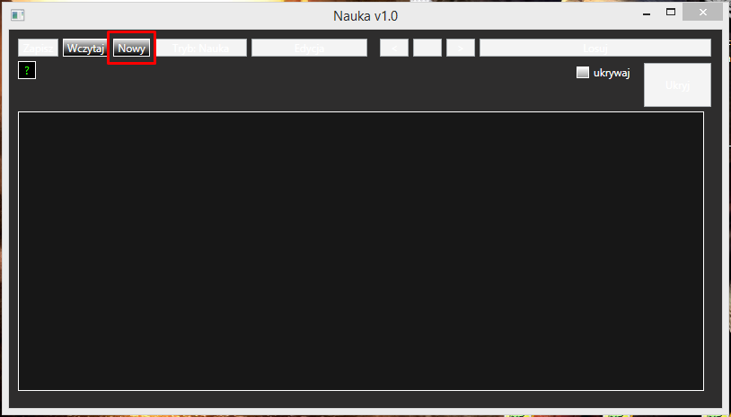

2. Edycja zbioru
Aby dokonać edycji danego zbioru należy wcisnąć przycisk „Edycja”
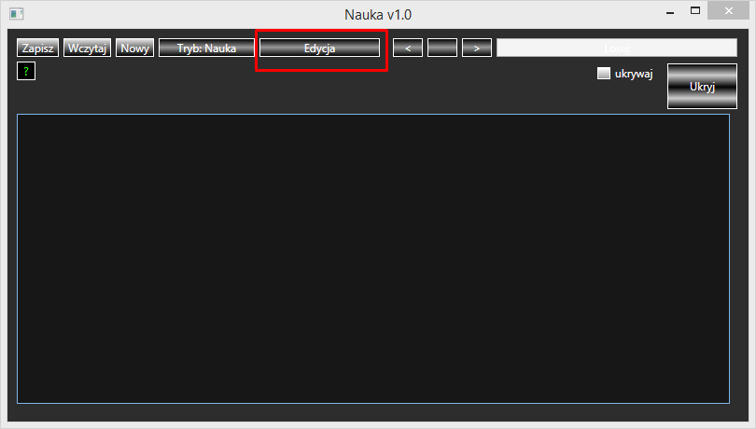

1. Dodawanie nowej definicji

W celu dodania nowej definicji należy w górnym oknie wpisać nazwę/pytanie a w dolnym oknie wpisać opis/odpowiedź.
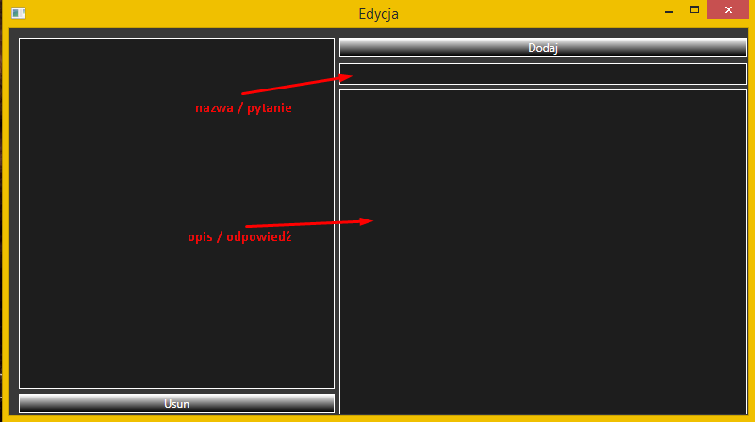

Kolejnie wcisnąć przycisk dodaj. W oknie po prawej stronie pokaże się nazwa/pytanie wprowadzone przed chwilą.
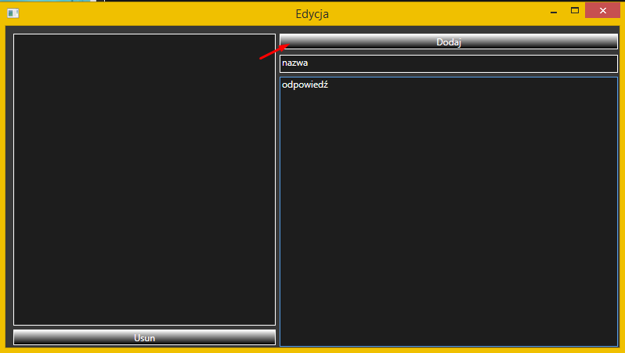
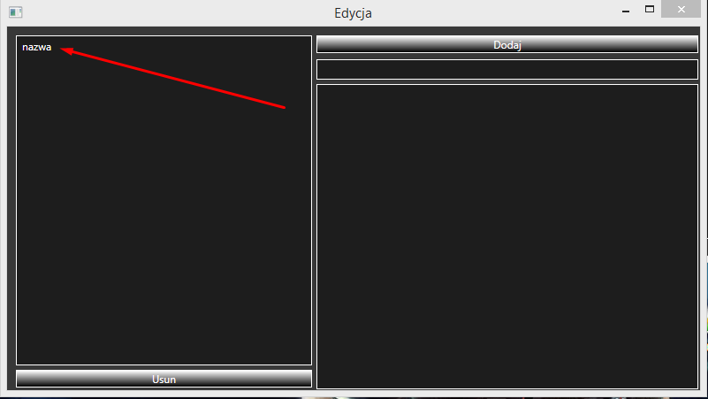
Jeżeli chcemy zakończyć edycję możemy zamknąć okno edycji przyciskiem „X” w górnym prawym rogu.

2. Kasowanie definicji
Aby skasować element należy najpierw wybrać go z listy po lewej stronie (wcisnąć myszką jego w miejscu jego nazwy), następnie wybrać przycisk „usuń”.
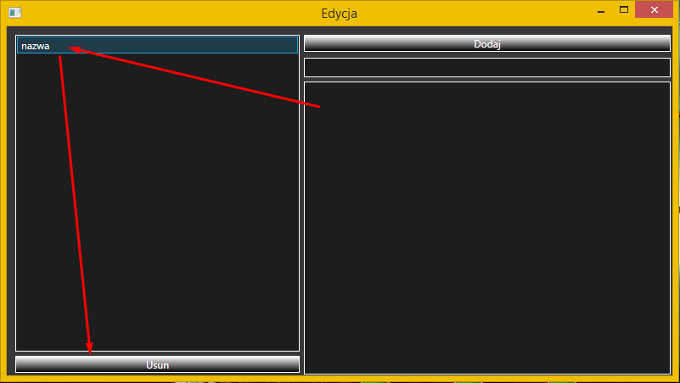

3. Zapis i odczyt zbioru do pliku
Jeżeli chcesz zachować utworzony przez siebie zbiór pytań i odpowiedzi, lub wczytać zachowany zbiór należy skorzystać z opcji „Zapisz” lub „Wczytaj”
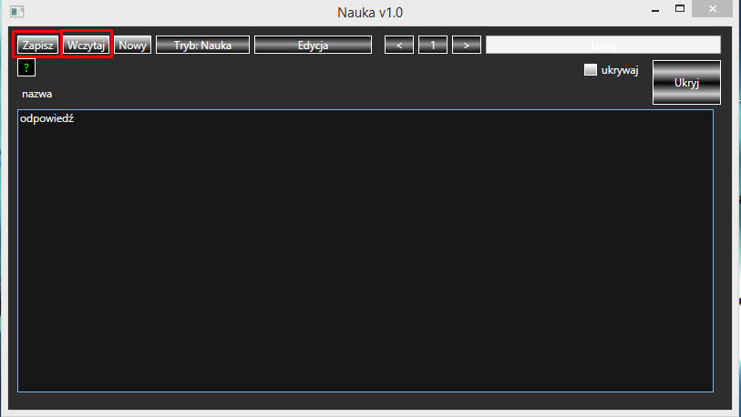

1. Zapis zbioru do pliku
Aby dokonać zapisu należy wybrać przycisk „Zapisz”.
Jeżeli dany projekt był tworzony od nowa (nie był wczytany z pliku) to należy wpisać ścieżkę miejsca zapisu w odpowiednie pole a następnie wcisnąć „Zapisz jako”

W wybranej lokalizacji zostanie utworzony plik: „nazwa”.pdbl
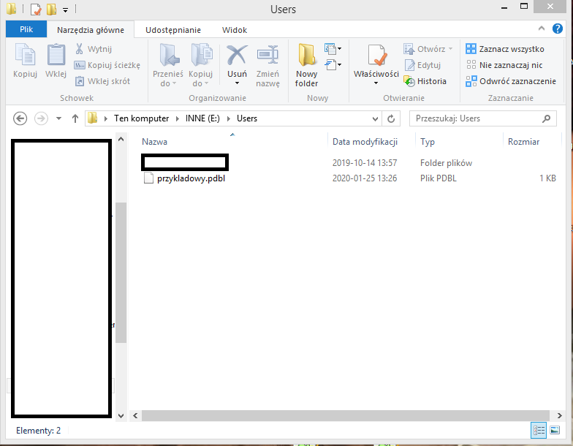

Jeśli plik został poprzednio wczytany i dokonano na nim edycji to zostanie odblokowana opcja „Zapisz”, która nadpisze poprzednio utworzony plik.

2. odczyt zbioru z pliku
Aby odczytać plik należy wybrać opcję „Wczytaj” oraz podać ścieżkę do pliku (bez rozszerzenia).
Kolejnie wcisnąć „Wczytaj”

4. Obsługa programu

1. Wiadomości ogólne
Program posiada 2 tryby:
a) nauka w którym można po kolei przeglądać wszystkie zagadnienia
b) tryb test, który losuje zagadnienie

Aby zmienić tryb należy wcisnąć przycisk z trybami. Na przycisku również pisze jaki jest obecnie aktywowany tryb.
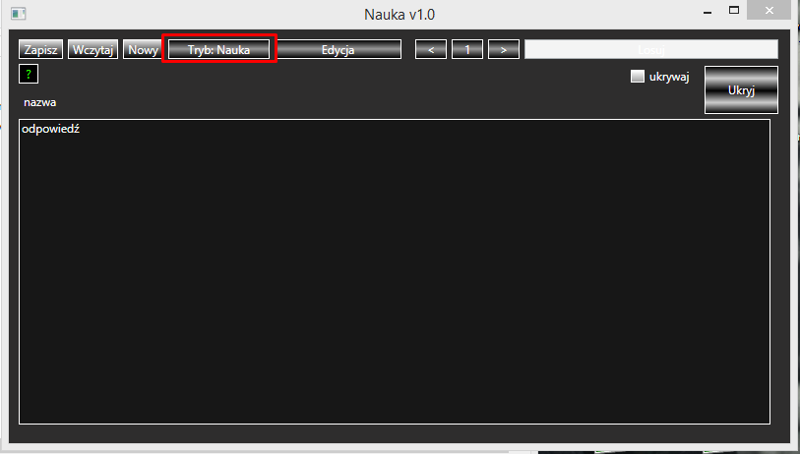

Dla obu trybów wspólnymi elementami są :
a) przełącznik czy następne zagadnienie ma mieć ukrytą odpowiedź czy pokazaną
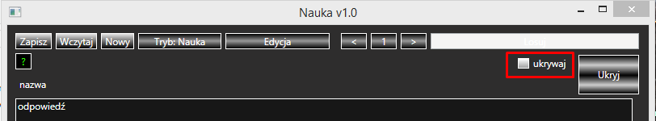
b) przycisk odpowiedzialny za ręczne pokazywanie lub ukrywanie zawartości
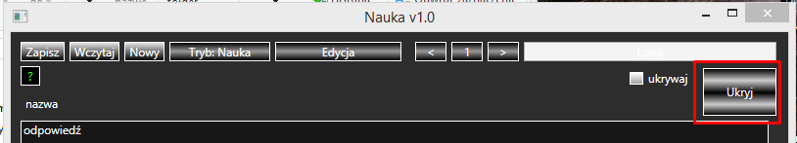

2. Tryb „Nauka”
W tym trybie można przeglądać wszystkie zaganiania.
Przewijanie pomiędzy następnym i poprzednim zagadnieniem odbywa się za pomocą przycisków „<” i „>”
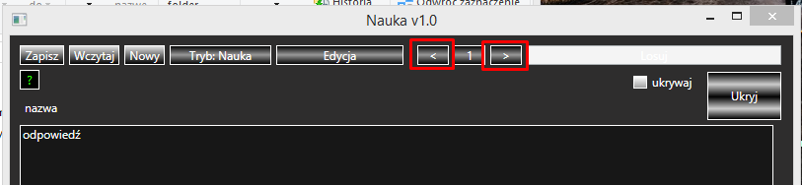
Przycisk pośrodku pełni 2 funkcje. Po pierwsze pokazuje na jakim zagadnieniu się obecnie znajdujemy, po drugie gdy go wciśniemy możemy szybko skakać pomiędzy pierwszym a ostatnim zagadnieniem.
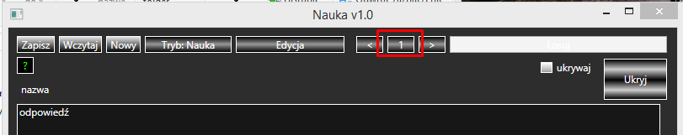


3. Tryb „Test”
W trybie test mamy znowu dostępny przycisk „Losuj”, który losuje jedno zagadnienie z puli dostępnych i je wyświetla
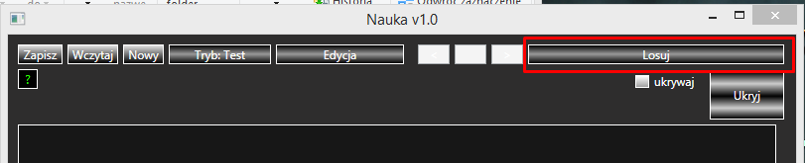

4. Skróty klawiszowe
Lista skrótów dostępna jest pod przyciskiem „?”
